

**厦门南洋学院**

**伯娜㥀集团公司**

**宁夏塞尼信息技术有限公司**

人力资源管理

产品运营经理

产品运营经理

**教育背景**

EDUCATIONAL BACKGROUND

1.根据公司产品分析用户的需求，以用户为中心优化产品的功能和交互效果；

2.负责制作产品原型，编写产品需求文档，以=设计、开发、测试人员明确产品需求；

3.根据运营的需求，跟进技术团队的开发进度，收集和汇总开发过程中的问题；

4.关注运营数据、用户调研和反馈，持续优化产品，根据内容和用户运营提升APP、小程序产品价值和粘性，提升产品品牌的知名度，客户活跃度、用户留存率；

5.负责产品的数据信息和用户反馈内容的统计，分析用户需求和行为，统计、分析互联网平台的数据，对公司运营决策提供支撑；

6.负责主持平台的线上运营，包括用户运营、内容运营、产品设计、同业异业合作的各版块管理和配合工作；

7.负责产品设计，市场资源开拓，整合营销手段，制定营销策略，策划营销活动，监控营销计划的执行情况，提出运营分析和优化改进方案；

8.根据公司战略发展规划方向，建立业务运营的模式。

1.协助产品技术团队，从市场和客户专业角度推动产品立项、规划、设计和研发交付；

2.负责对接业务部门，获取和提炼项目的需求，负责需求的设计和落地；

3.负责对软件产品开发的成果进行测试验收；

4.负责对线上运营数据进行整理收集，提炼用户痛点和产品的需求；

5.负责对接和培训企业客户，编写产品规划、产品介绍、产品说明、产品方案，白皮书的书面材料；

6.解答业务部门、企业、员工、客户在客户在使用产品使用过程中的各种疑问。

**工作经历**

INTERNSHIP EXPERIENCE

较好形象气质，处事沉稳内敛，性格外向友善；善于写作各类公文与办公室及iso（ccc）系统文档管理；保密意识、服务意识强；适应能力强、接受快，在工作中能灵活运用所学过的文秘和法律方面相关知识。

**写**

在校表现：曾在院学生会宣传部担任干事，和励耘青年志愿者协会管院分会担任宣传部部长一职

获奖情况：国家一级励志奖学金、学生协会优秀干部、社会工作先进个人、工作创新奖、三好学生标兵

厦门南洋学院

180-1800-0000

厦门思明区288号

182418XX@126.com

求职意向：产品运营经理

2016.11-2020.05

2014.01-2016.10

2010.09-2013.07

**速**

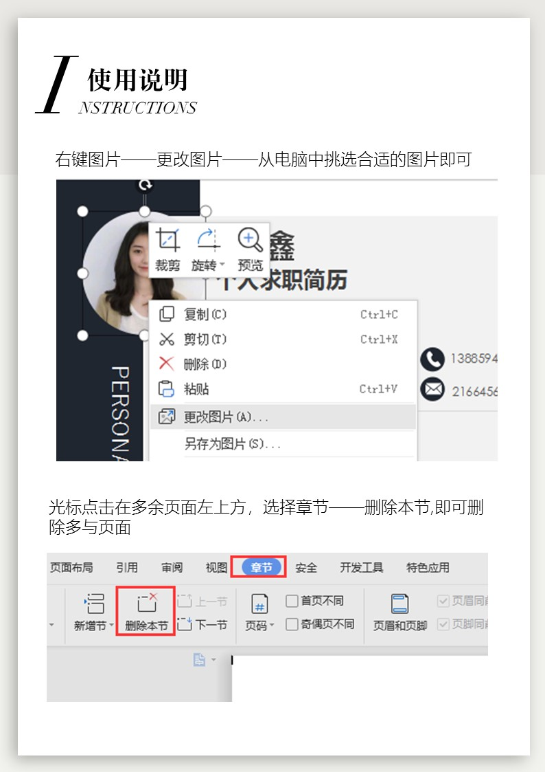

附赠图标

*F REE ICON*